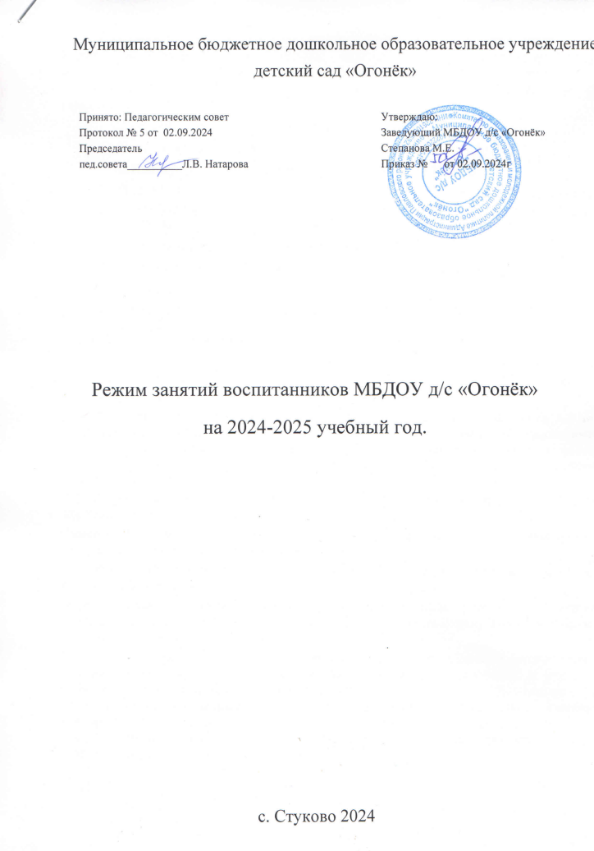

1. **Режим работы Муниципального дошкольного образовательного бюджетного учреждения детский сад «Огонёк»** (далее – ДОУ)рассчитан на 12 часовое пребывание воспитанников **с 7.00 до 19.00**; суббота, воскресенье, праздничные дни выходные.

Режим дня соответствует возрастным особенностям детей и способствует их гармоничному развитию:

- продолжительность учебного года с 02.09.2024-30.05.2024.

 - Каникулярное время, праздничные дни

 Каникулы зимние каникулы – 01.01.2025 – 08.01.2025

 с 11.11.2024 – 15.11.2024 г. и с 17.03.2025 -21.03.2025 г. проводится воспитательно-образовательная работа эстетически-оздоровительного цикла

 летние каникулы – 01.06.2024-31.08.2024

 Праздничные дни 04.11.2024г. - День народного единства;

 23.02.2025г. – День защитника Отечества;

 08.03.2025 г. – Международный женский день;

 01.05.2025 - Праздник весны и труда;

 09.05.2025 г– День Победы;

 12.06.205 г.– День России.

- ДОУ работает по графику пятидневной рабочей недели.

1. Максимальная **продолжительность** непрерывного **бодрствования детей 3-7 лет** составляет **5,5-6 часов**, **до 3 лет** – **в соответствии с медицинскими рекомендациями.** Ежедневная **продолжительность прогулки детей** составляет **не менее 4 часов**. Прогулку организуют **2 раза в день:** в первую половину - до обеда и во вторую половину дня - перед уходом детей домой.

Общая продолжительность дневного сна для детей дошкольного возраста 2,0-2,5 часа, для детей от 2 до 3 лет - не менее 3 часов.

**Самостоятельная деятельность детей 2-7 лет** (игры, подготовка к занятиям, личная гигиена) занимает в режиме дня **не менее 3-4 часов**.

**Организованная совместная деятельность** проводится с учетом возраста детей, их индивидуальных особенностей.

**Образовательная деятельность**, осуществляемая в ходе режимных моментов (организация питания, сна), преимущественно направлена на охрану здоровья ребенка, физическое и социально-личностное развитие.

1. Организация образовательного процесса в ДОУ осуществляется в соответствии с основной общеобразовательной программой дошкольного образования и учебным планом непосредственно образовательной деятельности. Количество и продолжительность непосредственно образовательной деятельности, включая дополнительное образование, устанавливаются в соответствии с санитарногигиеническими нормами и требованиями, которые регламентируются учебным планом.

1. Максимально допустимый объем недельной образовательной нагрузки, включая реализацию дополнительных образовательных программ, для **детей дошкольного возраста с 2 до 7 лет** составляет (Приложение 1):

**Режим занятий и учебной нагрузки воспитанников.**

 Для детей раннего возраста от 1,5 до 2 лет длительность непрерывной организованной образовательной деятельности составляет 8 мин. Допускается осуществлять образовательную деятельность в первую и во вторую половину дня (по6- 8минут) проводится по подгруппам. Допускается осуществлять образовательную деятельность на игровой площадке во время прогулки.

 Для детей раннего возраста от 2 до 3 лет длительность непрерывной организованной образовательной деятельности составляет 10 мин. Допускается осуществлять образовательную деятельность в первую и во вторую половину дня (по 8-10 минут) проводится по подгруппам. Допускается осуществлять образовательную деятельность на игровой площадке во время прогулки.

 в младшей группе (дети четвертого года жизни) – 2 часа 30 минут, продолжительность непрерывной непосредственно образовательной

деятельности не более 15 минут;

 в средней группе (дети пятого года жизни) – 3 часа 20 минут, продолжительность непрерывной непосредственно образовательной

деятельности не более 20 минут;

 в старшей группе (дети шестого года жизни) – 5 часов 50 минут, продолжительность непрерывной непосредственно образовательной

деятельности не более 25 минут;

 в подготовительной группе (дети седьмого года жизни) – 7 часов 30 минут, продолжительность непрерывной непосредственно образовательной деятельности не более 30 минут.

**Организация физического воспитания**

 Двигательный режим, физические упражнения и закаливающие мероприятия осуществляются с учетом здоровья, возраста детей и времени года.

 Формы двигательной деятельности: утренняя гимнастика, занятия физической культурой в помещении и на воздухе, физкультурные минутки, подвижные игры, спортивные упражнения, ритмическая гимнастика, занятия на тренажерах, физкультурные досуги, дни здоровья, спортивные праздники.

 С детьми третьего года жизни занятия по физическому развитию осуществляется по подгруппам 3 раза в неделю, которые проводятся в физкультурном зале.

 Занятия по физическому развитию для детей в возрасте от 3 до 7 лет организуются 3 раз в неделю. Длительность занятий по физическому развитию зависит от возраста детей и составляет:

 - в младшей группе - 15 мин.,

 - в средней группе - 20 мин.,

 - в старшей группе - 25 мин.,

 Один раз в неделю для детей 5 - 7 лет следует круглогодично организуются занятия по физическому развитию детей на открытом воздухе. Их проводят только при отсутствии у детей медицинских противопоказаний и наличии у детей спортивной одежды, соответствующей погодным условиям.

 В теплое время года при благоприятных метеорологических условиях непосредственно образовательную деятельность по физическому развитию организуется на открытом воздухе.

5. **Количество образовательной деятельности в режимных моментах:**

|  |  |
| --- | --- |
| **Формы образовательной деятельности в режимных моментах** | **Периодичность/ все возрастные группы** |
| День здоровья, физкультурный досуг, оздоровительно-игровой час. | 1 раз в квартал  1 раз в месяц  1 раз в неделю |
| Развлечение (положительный социально-эмоциональный опыт) | 1 раз в неделю |
| Игровая деятельность (сюжетно-ролевые, режиссерские, строительноконструктивные игры, игры-драматизации и др.) | Ежедневно |
| Чтение художественной литературы, литературный досуг. | Ежедневно  1 раз в 2недели |
| Музыкально-театральная деятельность | 1 раз в месяц |
| Опыты, эксперименты, наблюдения экологической направленности | 1 раз в неделю |
| Коллективный труд | 1 раз в 2 недели |

Приложение 1

к режиму занятий обучающихся

РАСПИСАНИЕ ОРГАНИЗОВАННОЙ ОБРАЗОВАТЕЛЬНОЙ ДЕЯТЕЛЬНОСТИ ВОСПИТАТЕЛЯ И ДЕТЕЙ ПО РЕАЛИЗАЦИИ ООП ДО.

|  |  |  |  |  |  |
| --- | --- | --- | --- | --- | --- |
|  | Дни недели | | | | |
|  | Понедельник | Вторник | Среда | Четверг | Пятница |
| младшая | 1. Физическая культура  2 Ознакомление с предметным и социальным окружением | 1ФЭМП  2. Музыка | 1.Физическая культура  2 Развитие речи | 1. Обучение грамоте  2. Лепка\ аппликация | 1. Рисование  2. Музыка  3. Физическая культура (на улице) |
| Средняя | 1. .Ознакомление с предметным и социальным миром 2.Лепка\аппликация | 1.Обучение грамоте  2. Музыка  3.Физкультура | 1. Развитие речи 2.Рисование | 1. Физкультура  2. ФЭМП | 1 Физкультура (на улице)  2. Музыка |
| Старшая | 1.Ознакомление с предметным и социальным окружением  2.Музыка  3. Лепка \ аппликация | 1. Обучение грамоте  2. Ознакомление с художественной литературой  3. Физическая культура (15.05 -15.30 | 1. Развитие речи  2.Рисование  3. Музыка | 1. ФЭМП  2. Физическая культура  3 .Ознакомление с миром природы | 1 Прикладное творчество  2 Физкультура (на улице) |

**Организация режима пребывания детей в МБДОУ (холодный период)**

|  |  |  |  |
| --- | --- | --- | --- |
| Режим дня | 2 младшая | средняя | старшая |
| Приѐм детей, самостоятельная деятельность, игры | 7.00-8.15 | 7.00-8.20 | 7.00-8.20 |
| Подготовка к завтраку, завтрак | 8.15-8.40 | 8.20-8.40 | 8.20-8.50 |
| Самостоятельная деятельность, игры, подготовка к ООД | 8.40-8.50 | 8.40-8.50 | 8.50-9.00 |
| Образовательная деятельность (общая длительность, включая перерывы) | 8.50-9.50 | 8.50-10.10 | 9.00-10.15 |
| Подготовка к прогулке, прогулка | 9.50-11.45 | 10.10-11.50 | 10.15-11.55 |
| Возвращение с прогулки, самостоятельная деятельность | 12.00-12.10 | 12.10-12.30 | 12.25-12.40 |
| Подготовка к обеду, обед | 12.10-12.50 | 12.30-13.00 | 12.40-13.10 |
| Спокойные игры, подготовка ко сну, приобщение к художественной литературе, дневной сон | 12.50-15.00 | 13.00-15.00 | 13.10-15.00 |
| Постепенный подъем, самостоятельная деятельность | 15.00-15.10 | 15.00-15.15 | 15.00-15.15 |
| Полдник | 15.10-15.25 | 15.15-15.30 | 15.20-15.35 |
| Самостоятельная деятельность | 15.25-16.00 | 15.30-16.00 | 15.35-16.00 |
| Подготовка к прогулке, прогулка | 16.00-16.30 | 16.00-16.30 | 16.00-16.30 |
| Возвращение с прогулки, самостоятельная деятельность | 16.30-17.00 | 16.30-17.00 | 16.30-17.00 |
| Подготовка к ужину, ужин | 16.30-17.00 | 16.30-17.00 | 16.30-17.00 |
| Самостоятельная деятельность детей, уход детей домой | 17.00-19.00 | 17.00-19.00 | 17.00-19.00 |

**Организация режима пребывания детей в МБДОУ (теплый период)**

|  |  |  |  |
| --- | --- | --- | --- |
| Режим дня | младшая | средняя | старшая |
| Приѐм детей, самостоятельная деятельность, игры, утренняя гимнастика на воздухе | 7.00-8.15 | 7.00-8.25 | 7.00-8.25 |
| Подготовка к завтраку, завтрак, игры | 8.15-9.00 | 8.25-9.00 | 8.25-9.00 |
| Подготовка к прогулке, выход на прогулку | 9.00-9.15 | 9.00-9.15 | 9.00-9.15 |
| Образовательная деятельность на прогулке | 9.15-9.35 | 9.15-9.40 | 9.15-9.40 |
| Прогулка | 9.35-11.50 | 9.40-12.00 | 9.40-12.00 |
| Возвращение с прогулки, игры, водные процедуры | 11.50-12.00 | 12.00 | 12 .00 |
| Подготовка к обеду, обед | 12.10-12.40 | 12.30-13.00 | 12.30-13.00 |
| Спокойные игры, подготовка ко сну, чтение худ. литературы, дневной сон | 12.40-15.00 | 13.00-15.00 | 13.00-15.00 |
| Подъем, воздушные процедуры | 15.00-15.15 | 15.00-15.15 | 15.00-15.15 |
| Полдник | 15.15-15.30 | 15.15-15.30 | 15.15-15.30 |
| Приобщение к художественной литературе | 15.30-15.45 | 15.30-15.45 | 15.30-15.45 |
| Подготовка к прогулке, прогулка | 15.45-16.25 | 15.45-16.30 | 15.45-16.30 |
| Возвращение с прогулки | 16.25-16.30 | 16.25-16.30 | 16.25-16.30 |
| Подготовка к ужину, ужин | 16.30-17.00 | 16.30-17.00 | 16.30-17.00 |
| Самостоятельная деятельность детей на прогулке, уход детей домой | 17.45-19.00 | 17.50-19.00 | 17.50-19.00 |

**Модель двигательного режима**

**Режим двигательной активности**

|  |  |  |  |  |  |
| --- | --- | --- | --- | --- | --- |
| Формы работы | Виды занятий | Количество и длительность занятий (в мин.) в зависимости от возраста детей | | | |
| 3-4 года | 4-5 лет | 5-6 лет | 6-7 лет |
| Физкультурные занятия | в помещении | 2 раза в неделю 15-20 | 2 раза в неделю  20-25 | 2 раза в неделю 25-30 | 2 раза в неделю 30-35 |
| на улице | 1 раз в неделю 15-20 | 1 раз в  неделю  20-25 | 1 раз в неделю 25-30 | 1 раз в неделю 30-35 |
| Физкультурнооздорови  тельная работа в режиме дня | утренняя гимнастика (по желанию детей) | Ежедневно  5-6 | Ежедневно  6-8 | Ежедневно 8-10 | Ежедневно 10-12 |
| подвиж- ные и спор-тивные игры и упражнения на прогулке | Ежедневно 2 раза (утром и вечером)  15-20 | Ежедневно 2 раза (утром и вечером)  20-25 | Ежедневно 2 раза (утром и вечером) 25-30 | Ежедневно 2 раза (утром и вечером)  30-40 |
| физкульт  минутки (в середине статическо го занятия) | 3-5 ежедневно в зависи  мости от вида и  содержания занятий | 3-5 ежедневно в зависи  мости от вида  и содержания занятий | 3-5 ежедневно в зависи  мости от вида и содержания занятий | 3-5 ежедневно в зависи мости от вида и содержания занятий |
| Активный отдых | физкультурный досуг | 1 раз в месяц  20 | 1 раз в месяц 20 | 1 раз в месяц 30-45 | 1 раз в месяц  40 |
| физкультурный праздник | ___ | 2 раза в год до 45 мин. | 2 раза в год до 60 мин. | 2 раза в год до 60 мин. |
| день здоровья | 1 раз в квартал | 1 раз в квартал | 1 раз в квартал | 1 раз в квартал |
| Самостоя тельная двигатель ная деятель ность | самостоя  тельное использование физкультурного и спортивно-игрового оборудова ния | Ежедневно | Ежедневно | Ежедневно | Ежедневно |
|  | самостоя  тельные, подвижные, спортивные игры | Ежедневно | Ежедневно | Ежедневно | Ежедневно |

**Планирование образовательной деятельности при работе по пятидневной неделе**

|  |  |  |  |  |  |  |  |  |  |  |
| --- | --- | --- | --- | --- | --- | --- | --- | --- | --- | --- |
|  | **Организованная образовательная деятельность** | | | | | | | | |  |
| Базовый вид деятельности | Периодичность | | | | | | | | |  |
| 2 младшая группа | | Средняя группа | | Старшая группа | |  | |
| Игры – занятия:  Расширение ориентировки в окружающем |  | |  | |  | |  | |
| Развитие речи |  | |  | |  | |  | |
| Со строительным материалом |  | |  | |  | |  | |
| С дидактическим материалом |  | |  | |  | |  | |
| Физическая культура в помещении | 2 раза в неделю | | 2 раза в неделю | | 2 раза в неделю | |  | |
| Физическая культура на воздухе | 1 раз в неделю | | 1 раз в неделю | | 1 раз в неделю | |  | |
| Ознакомление с окружающим миром | 1 раз в неделю | | 1 раз в неделю | | 1 раз в неделю | |  | |
| Формирование элементарных математических представлений | 1 раз в неделю | | 1 раз в неделю | | 1 раз в неделю | |  | |
| Развитие речи | 1 раз в неделю | | 1 раз в неделю | | 2 раза в неделю | |  | |
| Изобразительная деятельность | 2 раза в неделю | | 2 раза в неделю | | 3 раза в неделю | |  | |
| Музыка | 2 раза в неделю | | 2 раза в неделю | | 2 раза в неделю | |  | |
|  | **Взаимодействие взрослого с детьми в различных видах деятельности** | | | | | | | | |  | |  |
| Чтение художественной литературы | ежедневно | ежедневно | | ежедневно | | ежедневно | |

